лабораторная работа 5

Анализ файловой системы Linux

Фаик Карим

Содержание

Цель работы 1

Ход работы 1

Вывод 3

# Цель работы

Ознакомление с файловой системой Linux, её структурой, именами и содержанием каталогов. Приобретение практических навыков по применению команд для работы с файлами и каталогами, по управлению процессами (и работами), по проверке использования диска и обслуживанию файловой системы.

# Ход работы

1. Выполните все примеры, приведённые в первой части описания лабораторной работы.

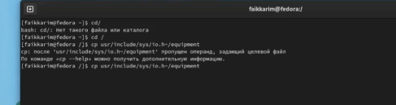

изображение 1

1. Выполните следующие действия:

2.1. Скопируйте файл /usr/include/sys/io.h в домашний каталог и назовите его equipment. Если файла io.h нет, то используйте любой другой файл в каталоге /usr/include/sys/ вместо него.

изображение 2.1

изображение 2.1

2.2.В домашнем каталоге создайте директорию ~/ski.plases

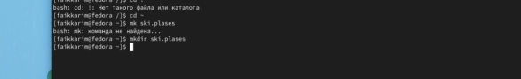

изображение 2.2

2.3. Создайте и переместите каталог ~/newdir в каталог ~/ski.plases и назовите его plans.

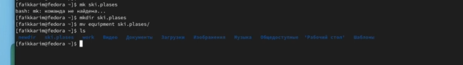

изображение 2.3

1. Выполните следующие действия: 3.1. drwxr–r– … australia 3.2. drwx–x–x … play 3.3. -r-xr–r– … my_os 3.4. -rw-rw-r– … feathers

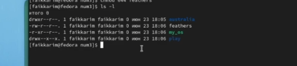

изображение 3

1. Что произойдёт, если вы попытаетесь просмотреть файл ~/feathers командой cat?

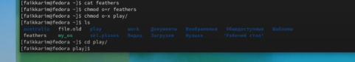

изображение 4

1. Прочитайте man по командам mount, fsck, mkfs, kill и кратко их охарактеризуйте, приведя примеры.

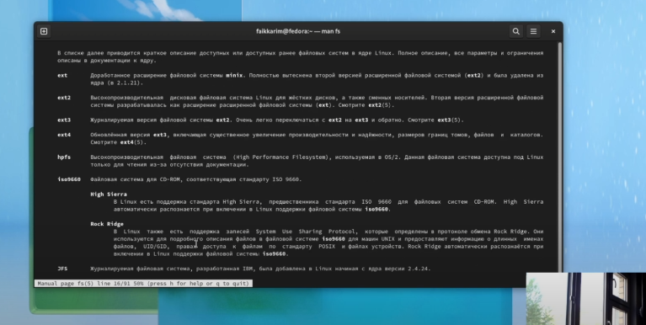

изображение 5

# Вывод

Было изучина и ознакомление с файловой системой Linux, её структурой, именами и содержанием каталогов. Приобретение практических навыков по применению команд для работы с файлами и каталогами, по управлению процессами (и работами), по проверке использования диска и обслуживанию файловой системы.